**苏州健雄职业技术学院医药科技学院D3五楼实验室基础设施修缮工程量**

**一、场室名称：D3-502B （长11m*宽10m）+ D3-502C （长11m*宽10m）**

**二、现状描述：**

1.地面环氧树脂地坪已被腐蚀；

2.墙面涂料已脱皮；

3.吊顶80%面积已脱落，龙骨坏；

4.16根通风管道未拆除；

5.60cm*60cm 24组方格日光灯不亮；

6.实验室台面、侧面板已被腐蚀；

7.场地内垃圾成堆；

8.电线脱落；

9.实验用气路损毁；

**三：图片展示**

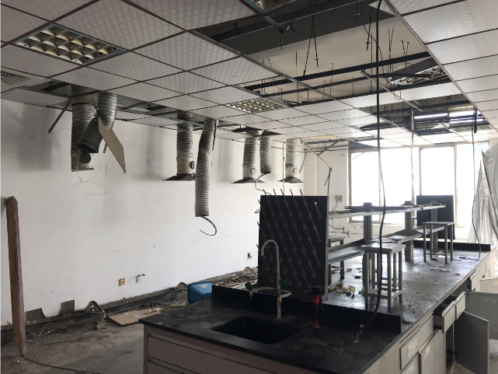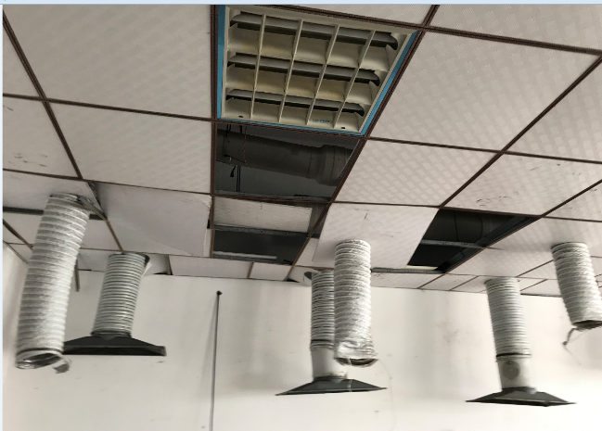

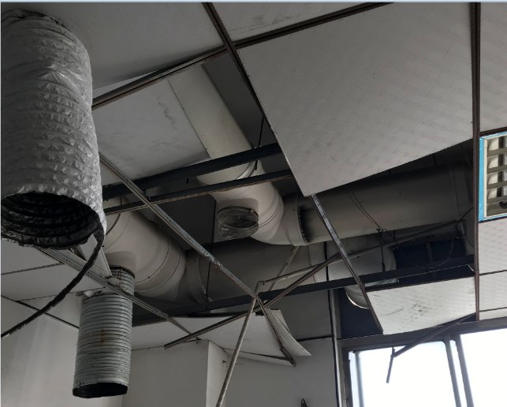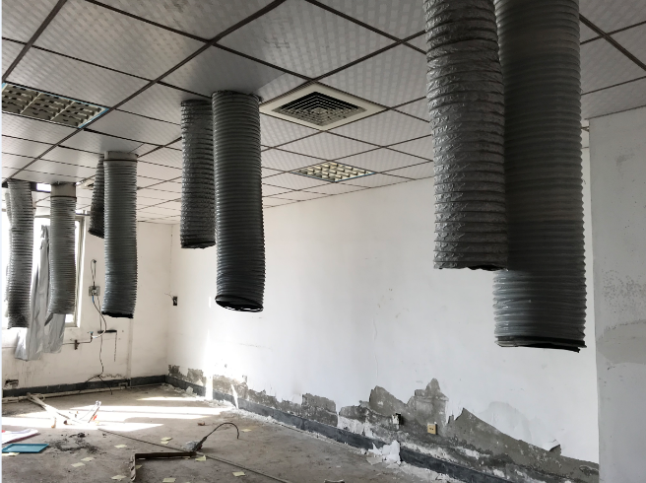

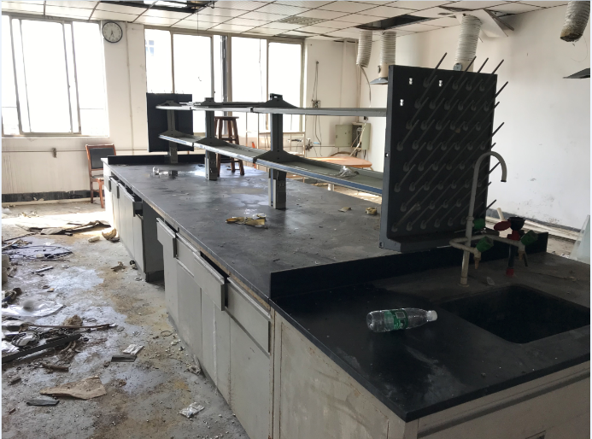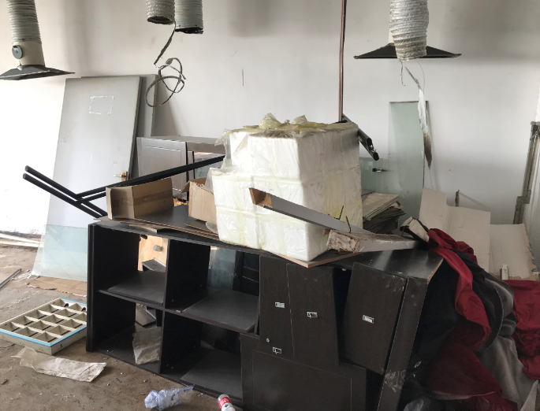

**四：工程要求：**

|  |  |  |  |  |  |  |
| --- | --- | --- | --- | --- | --- | --- |
| **序号** | **场室名称** | **修缮项目** | **工程量** | **要求** | **报价** | **备注** |
| 1 | D3-502B  D3-502C | 环氧树脂地面 | 110平方 | 垃圾清运后修复环氧地坪 |  |  |
| 2 | 墙面 | 10m*5m*6 | 底层涂料铲掉、打腻子、喷涂料（立邦环保水性涂料） |  |  |
| 3 | 矿棉板吊顶（含龙骨） | 110平方*2间 | 两间实验室吊顶整合成一间完好的吊502B顶+新配置一间502C后期作为生物实验室需要GMP标准的 |  |  |
| 4 | 通风管道 | 16根 | 拆除残余的通风管道、拆除原有长管道4*10m |  |  |
| 5 | 方格日光灯 | 24组 | 60cm*60cm |  |  |
| 6 | 实验台面 | 8m*3m*1.2m | 从502C拆除搬至50B并对这两组实验台面休整 |  |  |
| 7 | 实验台侧面面板 | 8m*3m*1.2m  2组 | 磨光机打磨翻新喷涂米黄色油漆 |  |  |
| 8 | 电线 | 200米220V长度  100米380V长度 | 电线拆除  308V高压电线找到源头并拆除 |  |  |
| 9 | 实验用钢瓶气管路 | 20m | 修复 |  |  |
| 10 | 垃圾清理 | 若干 | 搬至学校建筑垃圾指定地点 |  |  |
| 11 | 保洁 | 110平*2 | 全部工期结束后 |  |  |
| 合计： | | | | |  |  |
| 税金（合计*3%） | | | | |  |  |
| 总计： | | | | |  |  |